ДЕРЖАВНИЙ НАВЧАЛЬНИЙ ЗАКЛАД
«МЕЛІТОПОЛЬСЬКИЙ БАГАТОПРОФІЛЬНИЙ ЦЕНТР ПРОФЕСІЙНО-ТЕХНІЧНОЇ ОСВІТИ»

ВПРОВАДЖЕННЯ ІННОВАЦІЙНО-КОМУНІКАЦІЙНИХ ТЕХНОЛОГІЙ З ВИКОРИСТАННЯМ КОМПЕТЕНТНІСТНОГО ПІДХОДУ ПРИ ВИКЛАДАННІ СПЕЦІАЛЬНИХ ДИСЦИПЛІН

Методично-практичний посібник

Викладач
професійно-теоретичної підготовки
О.В. Солонцова

2025 р.
Вступ

«Не навчайте дітей
так, як навчали
вас – вони народилися
в інші часи»

Конфуцій

Новим етапом глобальної технологізації стала поява сучасних телекомунікаційних мереж та їх конвергенція з інформаційними технологіями, тобто поява ІКТ. Вони стали основою для створення інформаційної сфери, так як об'єднання комп'ютерних систем і глобальних телекомунікаційних мереж зробило можливим створення і розвиток планетарної інфраструктури, що зв'язує все людство. Прикладом успішної реалізації ІКТ стала поява Інтернету – глобальної комп'ютерної мережі з її практично необмеженими можливостями збору та зберігання інформації, передачі її індивідуально кожному користувачеві.
Представлений методично-практичний посібник може бути використано всіма учасниками сучасного освітнього процесу (викладачами, учнями, методистами). Електронні навчальні посібники є інноваційним явищем або соціальною інновацією, що вимагає від учасників зусиль адаптивного характеру та додаткової психічної активності. У зв’язку з цим підвищується роль різних курсів щодо освоєння таких технологій, тренінгів і практичних занять, спрямованих на глибше їх засвоєння, активізацію використання Інтернет-ресурсів, розробку методів пошуку, збереження, використання і передавання електронної інформації, створення її бази. Крім того, на основі даного інноваційного посібника можна створювати власні навчально-методичні проекти.
Істотним чинником, що детермінують процеси в освіті, стає зростаюча роль засобів комунікацій і мультимедіа. На ранніх стадіях розвитку продукція мультимедіа була орієнтована в області побуту, культури мистецтва. З часом вдосконаленні засоби мультимедіа стали знаходити розширене застосування в науці, техніці і освіті. У сфері освіти з'явилися мультимедійні матеріали, контент яких лінійно вбудовувався в предметні галузі освіти. Спочатку мультимедійний контент грав допоміжну роль і був направлений на інформаційну підтримку освітнього процесу у вигляді аудіо і відео фрагментів уроків. Поступово мультимедійний контент стає основним засобом навчання. Це посилюється з появою і застосуванням механізму віртуальної реальності. З'явився напрямок, який можна назвати мультимедіа освітою.

Розділ 1. ТЕОРЕТИКО-МЕТОДИЧНІ ЗАСАДИ ВИКОРИСТАННЯ ІКТ

  - Мультимедійні технології

В широкому сенсі термін "мультимедіа" означає сукупність інформаційних технологій, які використовують одночасно різні канали впливу на учня та має наступні трактування:
- технологія, що описує порядок розробки, функціонування та застосування засобів обробки інформації різних типів;
- інформаційний ресурс, створений на основі технологій обробки і подання інформації різних типів;
- комп'ютерне програмне забезпечення, функціонування якого пов'язано
- з обробкою і представленням інформації різних типів;
- комп'ютерне апаратне забезпечення, за допомогою якого стає можливої робота з інформацією різних типів;
- особливий узагальнюючий вид інформації, яка об'єднує в собі як традиційну статичну візуальну (текст, графіку), так і динамічну інформацію різних типів (мова, музику, відео фрагменти, анімацію і т.п.).
Технології мультимедіа набули широкого застосування в сфері освіти, оскільки засоби навчання, засновані на цій технології здатні, в ряді випадків, істотно підвищити ефективність навчання. Це обумовлено тим, що при мультимедійному навчанні підключаються додаткові інформаційні канали у людини, що підвищує ефективність пізнавального процесу.
Мультиме́діа (лат. Multum + Medium) — комбінування різних форм представлення інформації на одному носієві, наприклад текстові, звукові графічні, або, останнім часом все частіше — анімації і відео. Характерна, якщо не визначальна, особливість мультимедійних веб-вузлів і компакт-дисків — гіперпосилання. Поняття, що означає сполучення звукових, текстових і цифрових сигналів, а також нерухомих і рухомих образів. Так, мультимедійна база даних буде вміщувати текстову і образну інформацію, відеокліпи і таблиці, і все це має однаково легкий доступ.
Мультимедіа може бути грубо класифікована як лінійна й нелінійна. Аналогом лінійного способу подання може бути кіно. Людина, що переглядає даний документ жодним чином не може вплинути на його зміст. Нелінійний спосіб подання інформації дозволяє людині брати участь у поданні інформації, взаємодіючи якимось чином зі засобом відображення мультимедійних даних. Участь людини в даному процесі також називається «інтерактивністю».
Мультимедійні презентації можуть бути проведені людиною на сцені, показані через проектор, або ж на іншому локальному пристрої відтворення. Широкомовна трансляція презентації може бути як «живий», так і попередньо записаною. Широкомовна трансляція або запис можуть бути засновані на аналогових або ж електронних технологіях зберігання й передачі інформації. Варто відзначити, що Мультимедіа може бути або завантажена з інтернету на комп'ютер користувача й відтворена будь яким чином, або відтворена за допомогою технологій потокової передачі даних.
Мультимедійні ігри — такі ігри, у яких гравець взаємодіє з віртуальним середовищем, побудованим комп'ютером. Стан віртуального середовища передається гравцеві за допомогою різних способів передачі інформації (аудіальний, візуальний, тактильний). Наразі всі комп'ютерні ігри відносяться до мультімедийних ігор. В такий тип ігор можна грати як в поодинці на локальному комп'ютері або приставці, так і з іншими гравцями через локальну або глобальну мережу.

  - Загальні принципи та умови використання ІКТ

Щоб досягти найвищого рівня використання ІКТ, необхідно виконати деякі умови. По перше це єдині підходи:
- між навчальним закладом та областю;
- між викладачами навчального закладами;
- між викладачем та учнями;
- між викладачами та батьками;
Тобто необхідно домовлятися і домовлятися заздалегідь, щоб не було протирічь в одному навчальному процесі. Друга умова використання технологій це – доцільність використання технологій. Перед початком використання технологій необхідно поставити собі не питання «Яку б ще технологію мені обрати?», а «Які педагогічні цілі перед нами стоять?», «Які з цілей ми не можемо зараз досягти?» та «Допоможуть чи ні нам в цьому технології?», «Чи є в нас те чому ми вже вчимо добре, але могли б досягти кращих результатів?», «Чи є те чому ми не могли навчити раніше а зараз можемо завдяки технологіям?». Якщо Ви задаєте такі питання, то використання технологій стане більш доцільним.
Третя умова – планомірність. Успіх навчання цілком залежить від того на скільки добре його сплановано. І навчання з використанням технологій не є виключенням. Технології повинні бути передбачені в програмі області, навчального закладу та у конкретного викладача. Наступна умова, рівний доступ до технологій. Дуже важливо щоб усі Ваші учні мали можливість використовувати цю технологію. Якщо в них не має смартфонів, а Ви запланували їх використання, то це буде не чесно по відношенню до цих учнів.
Ще дві важливі умови це – рівень підготовки викладачів та наявність технічної підтримки у навчальному закладі. Це не означає що усі викладачі повинні бути ІТ спеціалістами. У використанні технологій Вам можуть допомогти учні які більш освічені у сучасних технологіях.
Використовувати ІКТ необхідно лише там де вони вирішують поставлені задачі краще за традиційні методи. Іноді технології стають самоціллю, а не засобом. Є приклади, коли технології використовують неосмислено.
Алгоритм підготовку уроку з використанням ІКТ наступний:
- визначення теми, мети (через діяльність учнів) і тип уроку;
- складання тимчасової структури уроку;
- розробка етапів, на яких необхідні інструменти інтерактивної дошки;
- розгляд доцільності застосування ІКТ порівняно з традиційними засобами;
- хронометраж відібраних матеріалів, оцінка їх в часі: тривалість не повинна перевищувати санітарних норм;
- складання тимчасової розгортки уроку;
- підготування презентаційної програми уроку.
Не зважаючи на те що річ йде про інформаційне середовище викладач продовжує відігравати головну роль в освітньому процесі:
- формулює цілі;
- конструює навчальне середовище;
- організовує навчальний процес.
Стратегії розвитку навчального закладу на основі підвищення ІКТ-компетентності кожного педагога для успішної діяльності під час освітнього процесу.
Загальні компетентності (володіння навичками користування ПК, пошук інформації в Інтернеті, медіа грамотність, навики використання текстових, аудіо та відео форматів).
Загально-педагогічна компетентність:
- планування навчальних дій Google Calendar (ведення інтерактивного календаря, дозволяє отримувати sms повідомлення на свій мобільний телефон і це може робити не тільки та людина, яка створила події, але й та яку було запрошено на подію);
- користування оболонками дистанційного навчання (використання Moodle, Wix або Edmodo);
- створювання презентацій традиційними засобами, так і більш сучасними інструментами, такі як Prezzi;

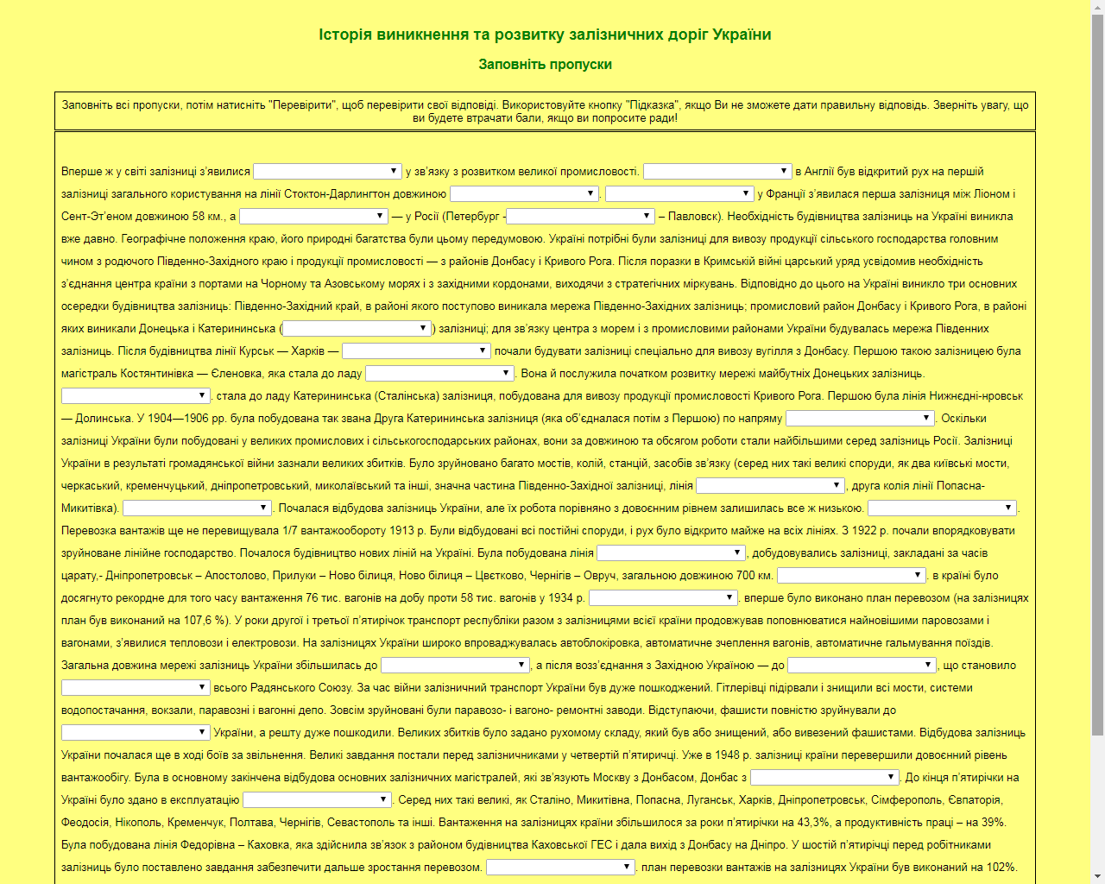
Рис. 1. Скриншот HTML сторінки із вправою на заповнення пропусків

- організація діяльності учнів в інформаційному середовищі таких як MediaWiki (гіпертекстове середовище, зазвичай веб-сайт, для збору і структурування письмових відомостей) та Google Docs.
- створення веб-анкет всіх видів, від кросвордів і до вправ на заповнення пропусків у тексті за допомогою сервісу Hot Potatoes (у цю програму включені: JMatch – утиліта для створення тестів на підбір, JMix – вправи на встановлення правильного порядку слів у реченні, JCross – додаток для побудови кросвордів, JQuiz – невеликі опитування, JCloze – програма для створення вправ на заповнення пропусків. Після того як вправи створені, викладач має можливість перетворити їх в HTML, таким чином зробивши їх придатними для роботи у браузері.
- вміння здійснювати контроль за результатами діяльності учнів, такими ресурсами як SurveyMonkey або Google Form. Surveymonkey – один з найпопулярніших сервісів для створення опитувань. На Surveymonkey можна створювати опитування і голосування, отримувати на них відповіді і аналізувати результати в режимі реального часу. Робота з опитуваннями на Surveymonkeys проходить в 3 етапи: складання опитування, збір відповідей, аналіз результатів.
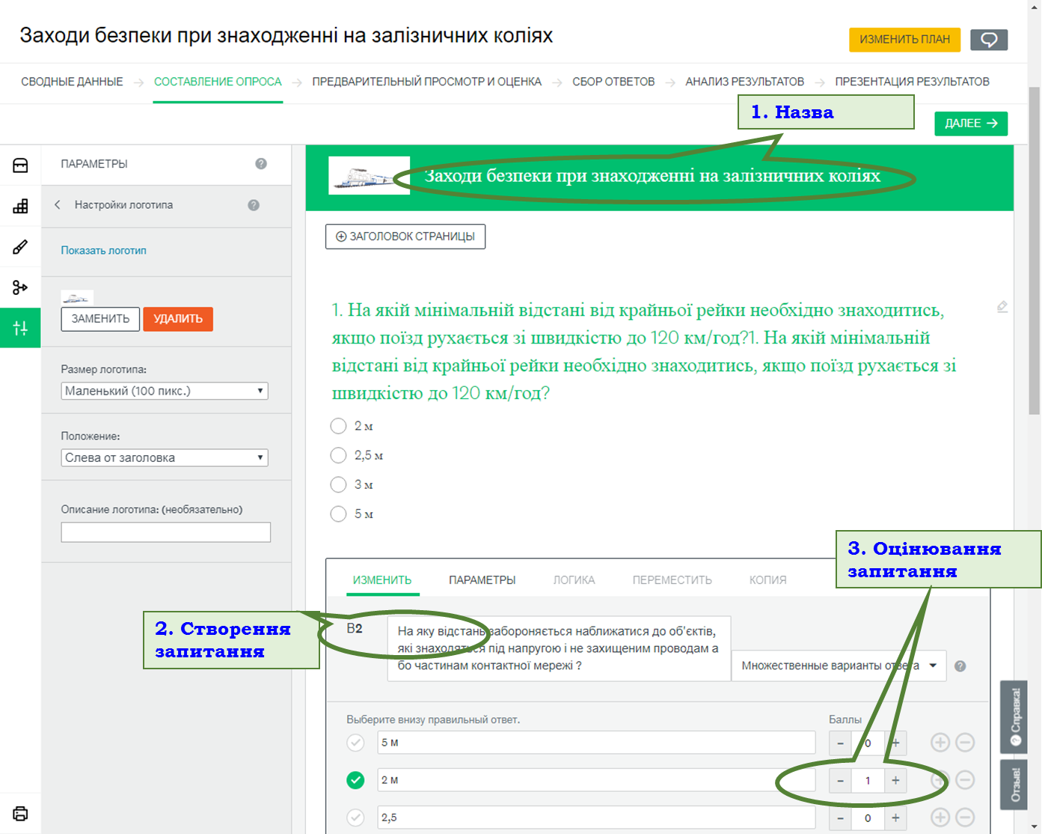

Рис. 2. Скріншот сторінки Surveymonkey з алгоритмом створення тесту

- використовування інструментів візуалізації, наприклад sumopaint або Photoshop Express Editor. Sumopaint – багатофункціональний додаток по редагуванню зображень онлайн. На відміну від Photoshop Express Editor, володіє більш широким функціоналом і кількістю інструментів. У безкоштовної версії є більшість базових опцій: малювання, зміна розміру, положення, кольору, додавання тексту, робота з шарами. Викладач має можливість працювати з підібраними малюнками, а саме: змінювати розмір малюнків, об’єднувати два малюнки, попрацювати із шарами.
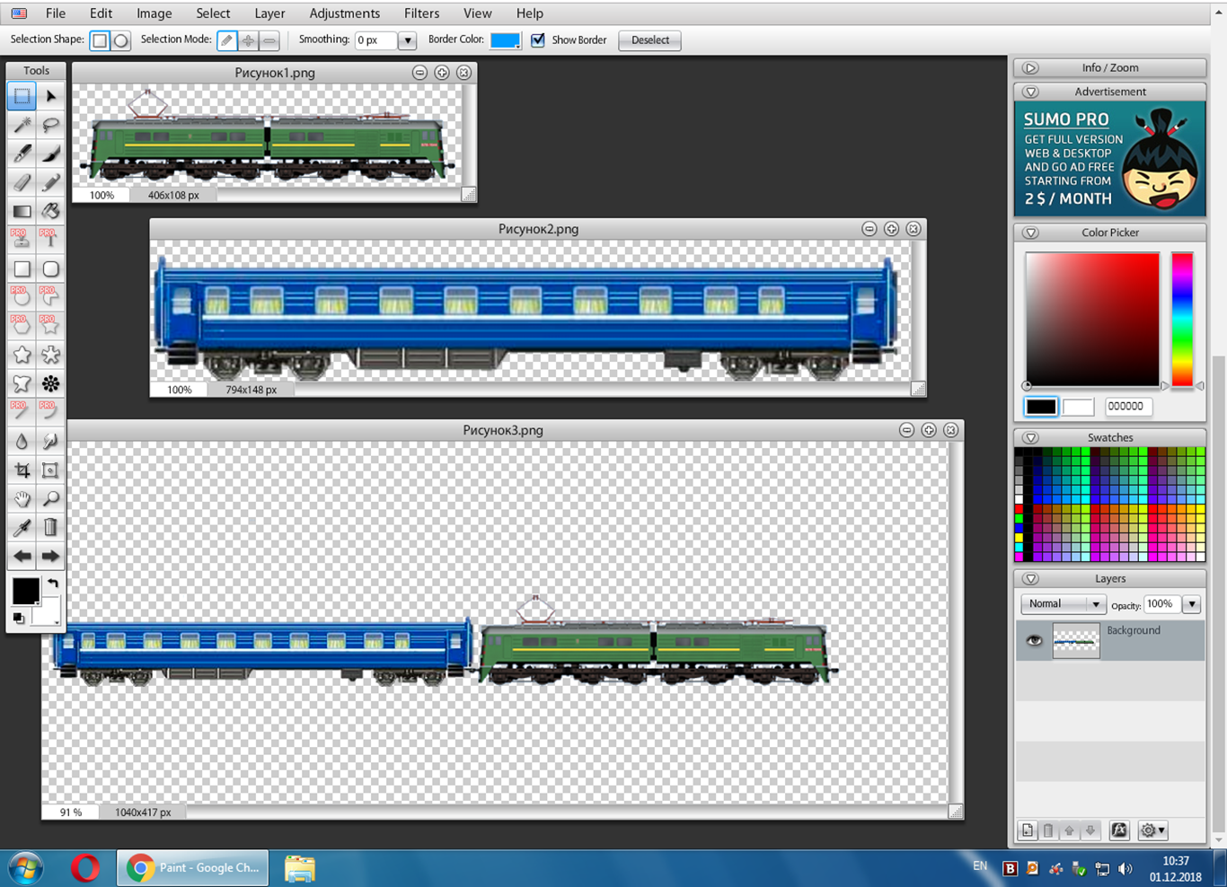

Рис. 3. Скріншот сторінки Sumopaint зі створення малюнку пасажирського потяга

За надмірного інформаційного навантаження та регламентованих часових обмежень доречно застосовувати інфографіку. Викладач щонайменше у чотири рази скоротить витрати часу на донесення інформації. Адже інфографіка — це:
• спосіб передачі великого обсягу інформації за допомогою простих і зрозумілих візуальних методів
• сучасний метод навчання
• форма інформаційного дизайну
• різновид навчальної творчості, що передбачає поєднання графіки з текстом у найрізноманітніших пропорціях.

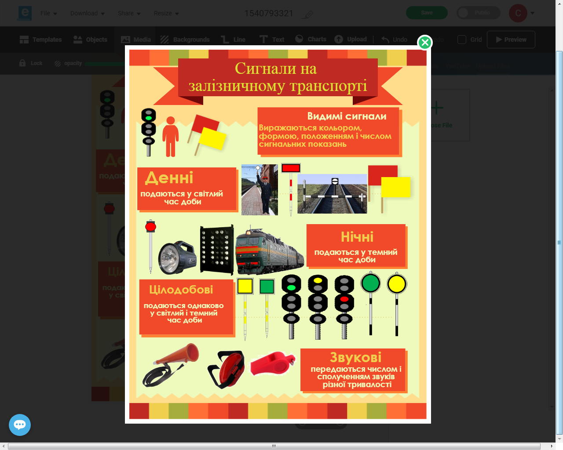

Рис. 4. Приклад створеної інфографіки «Сигнали на залізничному транспорті»
Інфографіка дає змогу організовувати навчальний процес у двох взаємозалежних напрямах — від загального до конкретного, і навпаки.
Сервіс Easel.ly – для створення онлайн-інфографіки. Платформа є унікальною, простою в користуванні, має значну підтримку шаблонів із доступними візуальними ефектами. Сервіс працює в бета-режимі, тому безкоштовний. На нього можна вийти зареєструвавшись або через аккаунт Google, що робить сервіс ще більш привабливим. У Easel.ly є безліч шаблоні які відрізняються за кольором та структурою. Вони підійдуть для візуалізації майже всієї навчальної та стандартної інформації.
Інфографіка — як публічний спікер: покликана повідомити, привернути увагу й переконати. Кожен учень, чию увагу привернула інфографіка, має знати, що він не витратив свій час дарма. З будь якого предмету можна створювати подібні інфографіки: додавати таблиці, об’єкти, відсотки, назви, події, дати, прізвища тощо.

Розділ 2. Практична частина створення мультимедійної навчальної програми
2.1 Мультимедійна навчальна програми «Подорож в пасажирському потягу»

Сучасне викладання неможливе без використання мультимедіа технологій, як інструменту для вдосконалення і оптимізації навчального процесу була розроблена програма «Подорож в пасажирському потягу» (Рис. 5). Ця програма стимулює розвиток мислення та уяви учнів, збільшує обсяг навчального матеріалу для творчого засвоєння і використання його учнями, формує дослідницькі, пошукові уміння, приймати оптимальні рішення, викликати зацікавленість та позитивне ставлення до навчання.

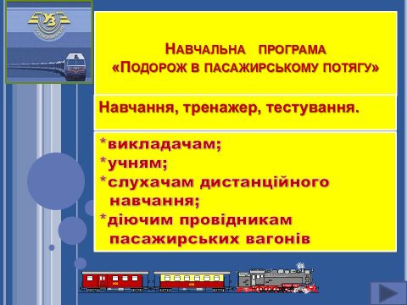
Рис. 5 Мультимедійна навчальна програми «Подорож в пасажирському потягу»
2.2 Розробка розділів програми «Подорож в пасажирському потягу»

Мультимедійна навчальна програми «Подорож в пасажирському потягу» складається з восьми розділів, а саме: «Ходові частини», «Кузова та внутрішнє обладнання», «Опалення та водопостачання», «Електрообладнання», «Ударно-тягове обладнання», «Вентиляція та кондиціювання», «Перевірка знань», «Ваші додаткові роботи».
Відкриваючи програму учень самостійно обирає тему, зміст якої призначений для формування у учнів необхідних теоретичних уявлень і практичних навичок. (Рис. 6)

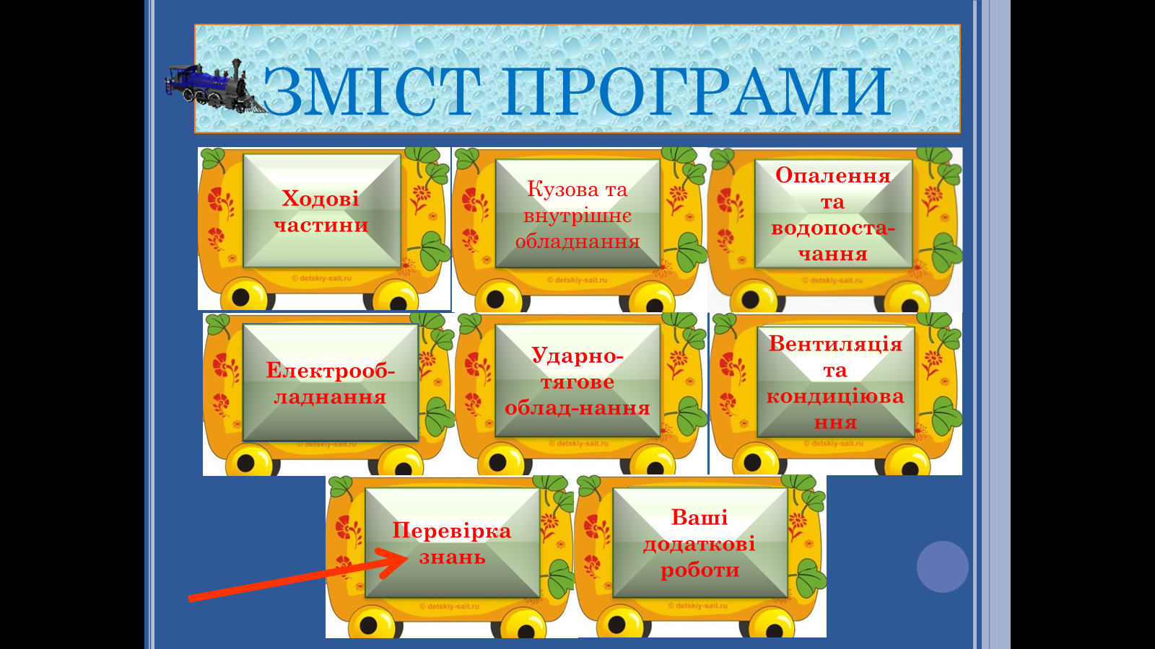

Рис. 6. Зміст програми
Кожне заняття містить навчальний матеріал у вигляді схем, таблиць і текстів, посилань на сайти, інтерактивних плакатів, тренажерів для самоконтролю. Після вивчення курсу, учень проходить тестування, яке розташоване на платформі навчального закладу. Після проходження тестів, учень отримує оцінку, яка переноситься в електронний журнал і зберігається у базі даних центру.
Програма дає можливість учням змінювати характер пізнавальної діяльності у бік її більшої самостійності, постійного самовдосконалення та готовності до самостійного перенавчання. Тому у розділі «Ваші додаткові роботи» маємо зворотний зв'язок «учень-викладач» через електронну пошту. Учні мають можливість надсилати цікавий матеріал, виконане творче додаткове завдання до уроку або задати питання.
Програма зроблена досить легкою, так щоб кожен учень зміг розібратися в ній. Після обрання необхідної теми учень натискає на відповідне вікно і переходить на сторінку змісту теми. Наприклад, учень обрав тему «Опалення та водопостачання» (Рис. 7).

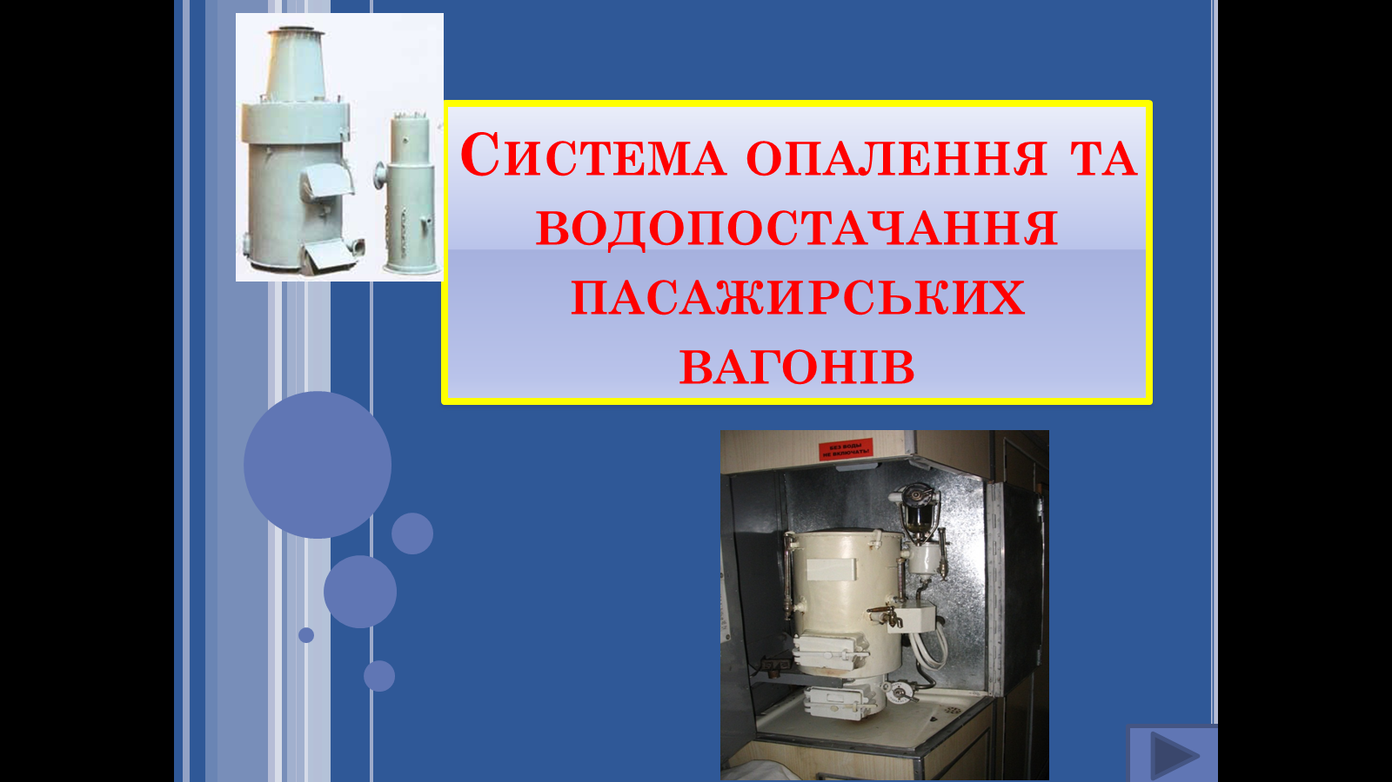

Рис. 7. Тема «Опалення та водопостачання»
Вивчення теми складається з шести розділів: «Призначення та будова системи», «Інтерактивний плакат», «Обслуговування системи», «Сторінка розумника - робота у Інтернет мережі» , «Тренажер», «Провідник зі знанням англійської», «Електропоїзд категорії «ІНТЕРСІТІ +». (Рис. 8)
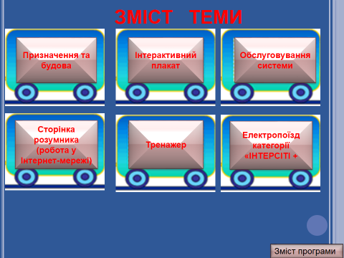
Рис. 8. Зміст теми «Опалення та водопостачання»

Розділ I «Призначення та будова системи» чітко дає характеристику систем, схеми будови та розташування в вагоні. Учень отримує інформацію у досить доступному вигляді і в послідовності, яка допомагає краще запам’ятати навчальний матеріал. (Рис. 9)

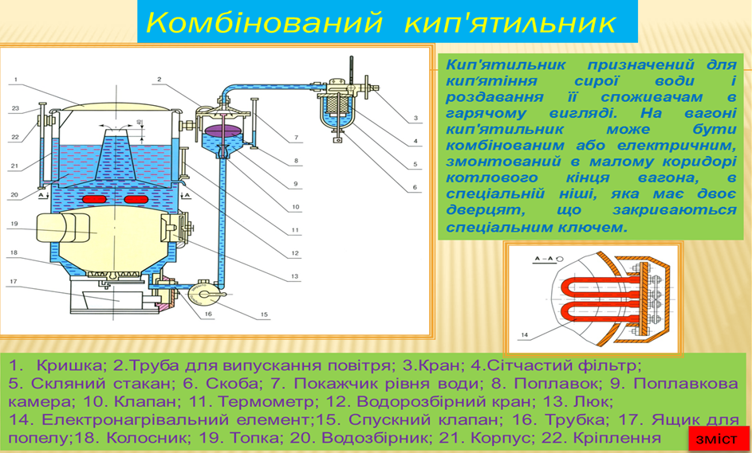

Рис. 9. Розділ I «Призначення та будова системи»
Для вивчення основних вузлів системи учням пропонується інтерактивний плакат (Рис. 10), який розташований у Розділі II.

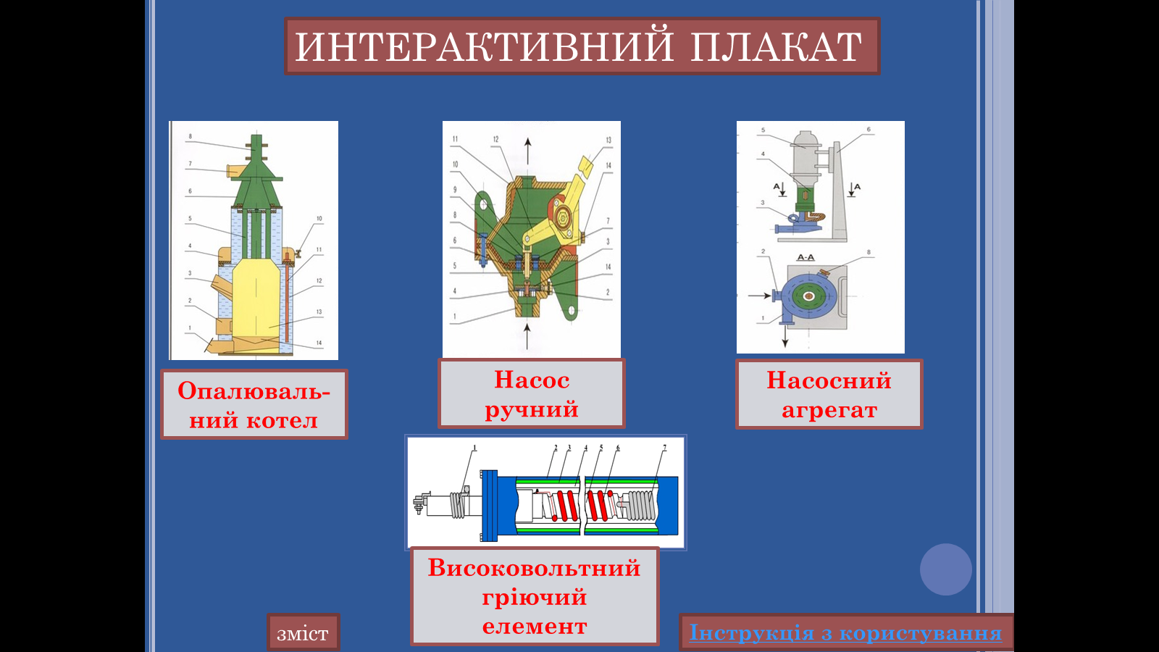

Рис. 10. Розділ ІI «Інтерактивний плакат»
Інтерактивний плакат, як укрупнена дидактична одиниця, викликає великий інтерес у учнів і у викладачів, тому що має інтерактивну навігацію, яка дозволяє відобразити необхідну інформацію. Гіперпосилання є ключовими елементами плакату. Вони пов'язують всі вузли воєдино, в повноцінний навчальний розділ. Учні на екрані бачать всі основні вузли системи, а далі починається гра. При натисканні на малюнок він збільшується на весь екран, при натисканні на назву виводиться опис даного вузла. На екрані в правому нижньому куті є посилання на інструкцію з користування плаката. Після вивчення основних вузлів учень, натисканням на «зміст», повертається в зміст теми.
Усі розділи програми викладаються у логічній послідовності, кожен попередній розділ дає опорні знання для вивчення наступного матеріалу.
Розділ III присвячений вивченню можливих несправностей і правильному обслуговуванню систем. Цей розділ допомагає формувати практичні вміння і навички, підвищує мотивацію в навчанні. Створюється можливість передачі значного обсягу знань за мінімально короткий час і з невеликими витратами зусиль, надається опис реальної проблемної ситуації та альтернативність рішення проблемної ситуації.
Крім опису реальної інформації, інформація може бути надана через перегляд навчального відео, ось наприклад (Рис. 11), як відбувається заправка системи водопостачання.

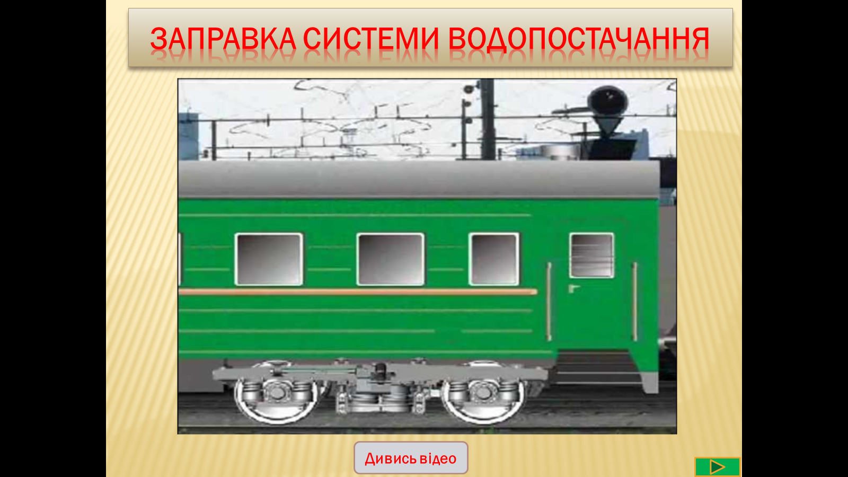

Рис. 11 Відео «Заправка системи водопостачання»

Сучасна освіта має не лише сформувати в учнів певний набір знань, але й збудити їх прагнення до самоосвіти, реалізації своїх здібностей. Необхідною умовою розвитку цих процесів є активізація самостійної навчально-пізнавальної діяльності учнів. Інформатизація навчального процесу в програмі розглядається, як один з основних засобів освітньої парадигми, в рамках якої відбувається набуття учнями фундаментальних знань і універсальних навчальних дій.
В Розділі IV «Сторінка розумника» (Рис. 12) надані Інтернет-ресурси для самостійної роботи, вивчення цікавого матеріалу, ознайомлення з новим або додатковим навчальним матеріалом. Що дає можливість більш активного залучення учня в процес отримання інформації, вивчення теми, предмета, пізнання світу. Ресурси Інтернету дозволяють не тільки знайти інформацію з певного питання, але й розширити знання, глянувши на досліджувану тему з іншого періоду часу або інших країн. Це сприяє закріпленню знань, отриманих на уроці, які стають усвідомленими і цілісними.

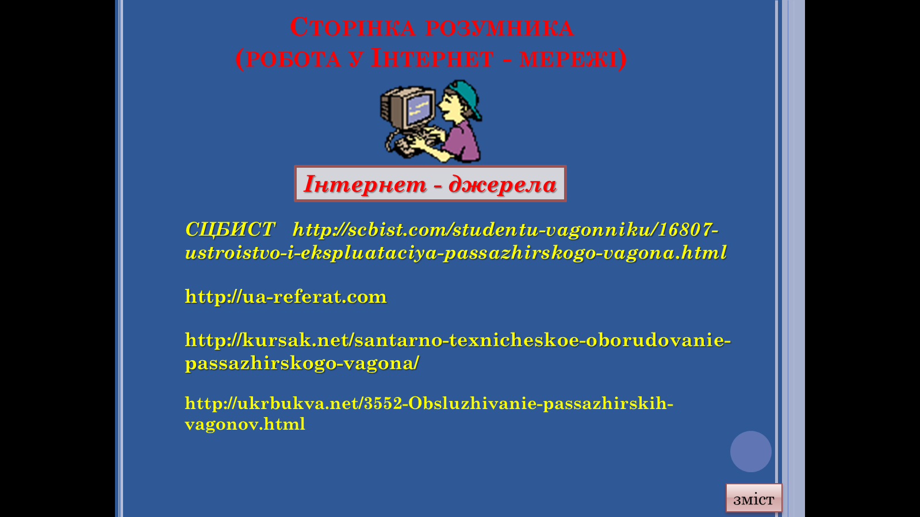

Рис. 12 Розділі IV «Сторінка розумника»

Для того щоб навчити учнів розв'язувати практичні завдання, необхідно надати кожному учневі можливість самостійної роботи. В будь-якому електронному підручнику або навчальній програмі можна знайти навчальні тести або тести для самоперевірки, які і дадуть можливість школяреві отримати навички у вирішенні завдань. При цьому особливу увагу потрібно приділити принципово новим можливостям навчальних програм у порівнянні з традиційними технічними засобами.
Так наша програма у Розділі V пропонує тренажер для самоконтролю, який дає можливість учням підготуватися до залікового тестування. Тренажер заснований на будові окремих вузлів системи. Він корисний як для учнів ліцею, так і для підготовки молодих фахівців на підприємствах Укрзалізниці, оскільки дає уявлення про будову основних вузлів систем і особливості їх експлуатації. Використання тренажера є дуже актуальним, така форма навчання має досить високий рейтинг у середовищі учнів, які вважають, що тест-тренажер є ефективним та комфортним способом навчання, виховує потенціал, розвиває самодисципліну, формує почуття відповідальності, навички самоорганізації. Завдання складені з використанням різних прийомів мультимедійних програм.
Нижче наведені приклади різних видів завдань, які складені в темі «Опалення та водопостачання пасажирських вагонів».

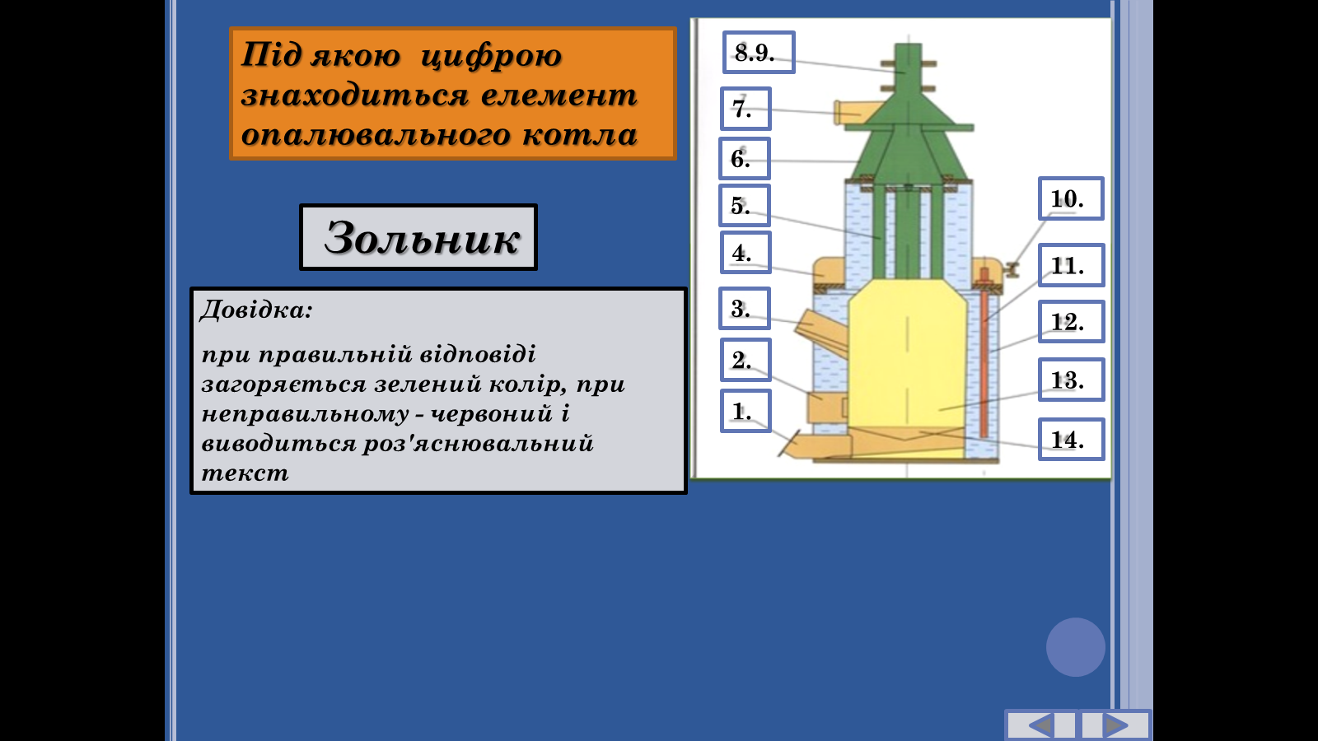

Рис. 13. Завдання №1 тренажера

Завдання №1 – учню необхідно натиснути на цифру, яка відповідає елементу вказаному на екрані. Для роз'яснення результату відповідей, є довідка в середині екрану: при правильній відповіді загоряється зелений колір, при неправильній – червоний, і додатково з’явиться роз’яснювальний текст. Для переходу на сторінку із наступним завданням, учень повинен натиснути на фігурну стрілку в правому нижньому куті (Рис. 13).
Завдання №2 - тест в цікавій формі, передбачає одне питання з безліччю вибору відповідей, необхідно натиснути на назву, яка відповідає вказаному номеру на малюнку. Якщо учень відповідає правильно з’являється повідомлення «Правильно!», учень переходить до наступного завдання (Рис. 14).

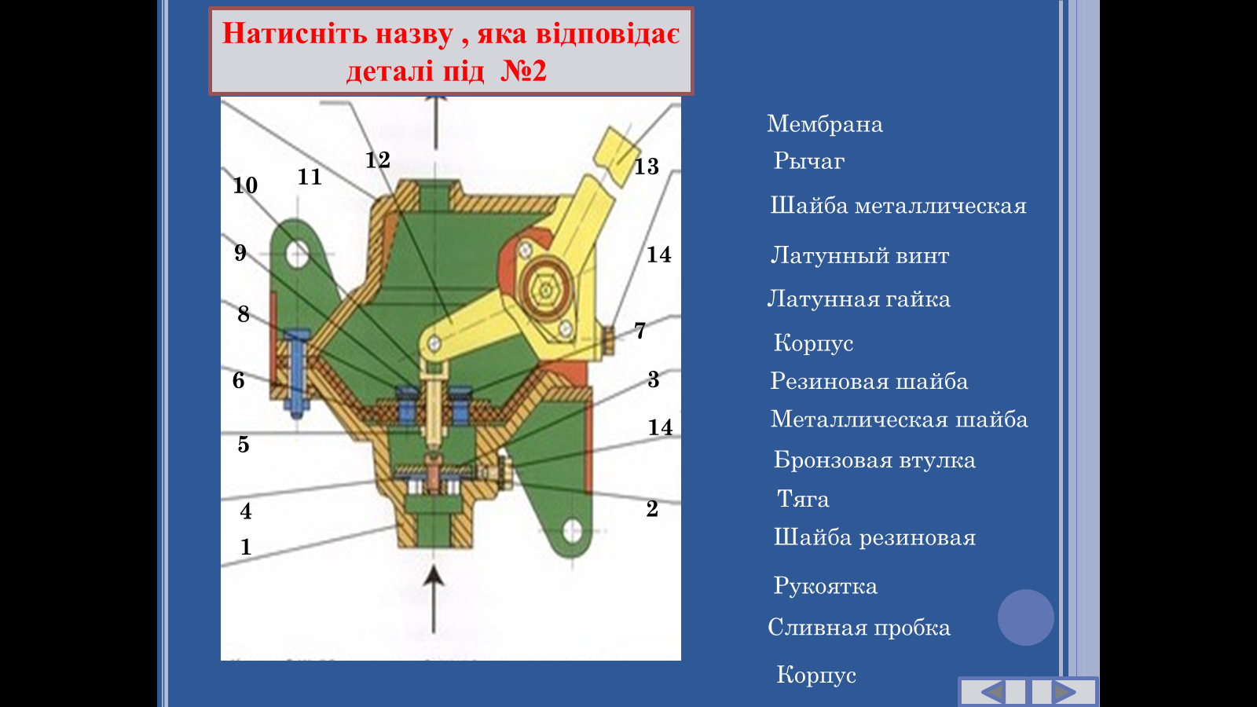

Рис. 14 Завдання №2 тренажера

Або такий вид завдання – №3 натиснути на «+» поруч з правильним твердженням (Рис.15). Правильна відповідь викликає покликання на екран «Правильно» - зеленого кольору, відповідно неправильно твердження «Неправильно» - червоного кольору.

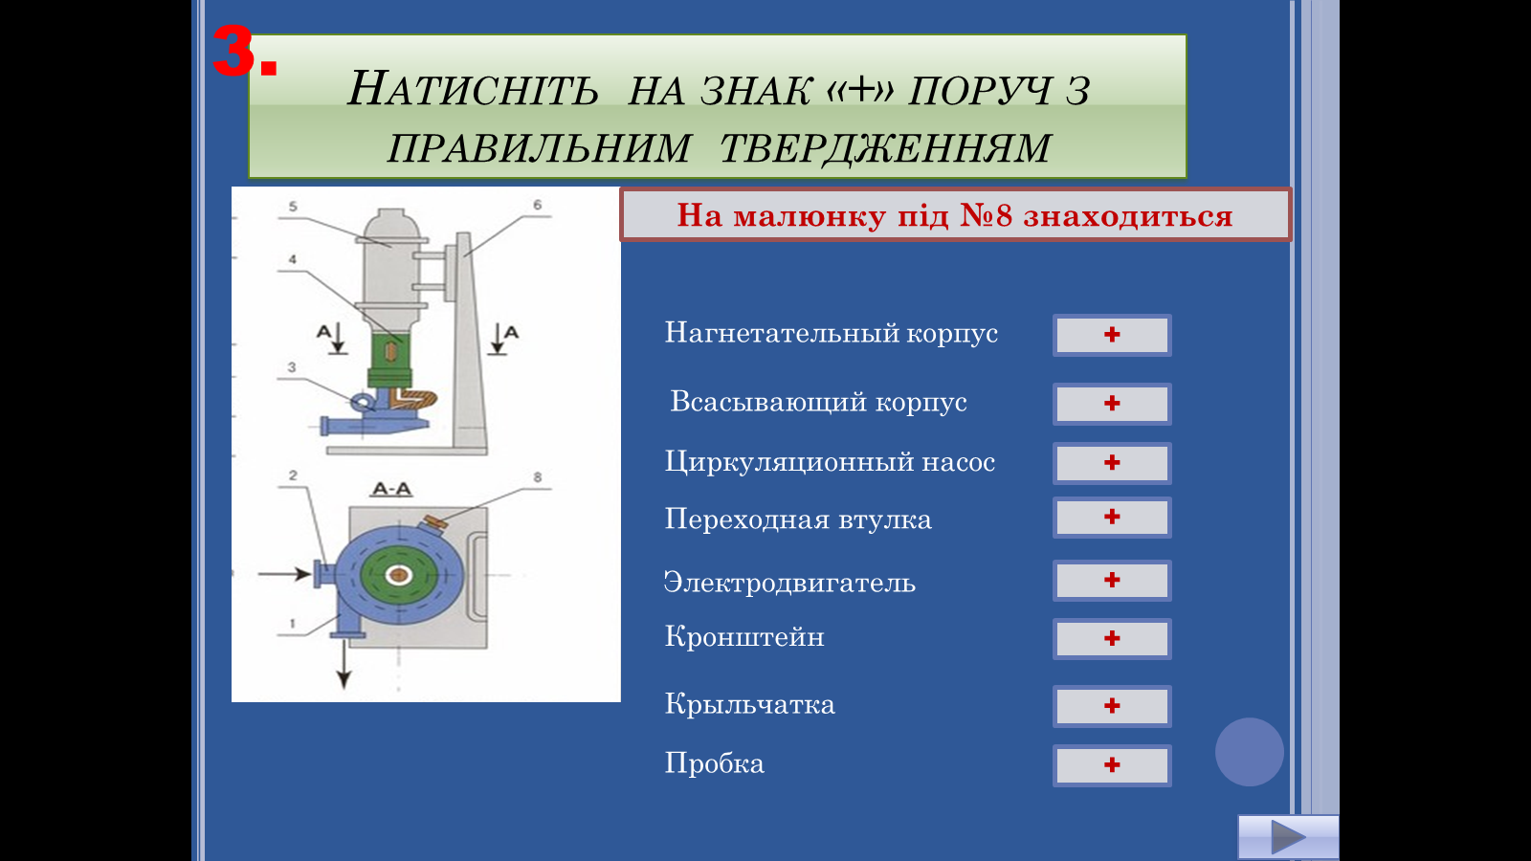

Рис. 15. Завдання №3 тренажера

Завдання №4. На екран виводиться текст у якому пропущені слова. Учень повинен обрати правильне слово в нижньому полі екрану і перемістити за допомогою мишки в текст. Якщо слово обрано вірно, воно залишиться в тексті, якщо слово обрано невірно, слово зникне з екрана (Рис. 16).

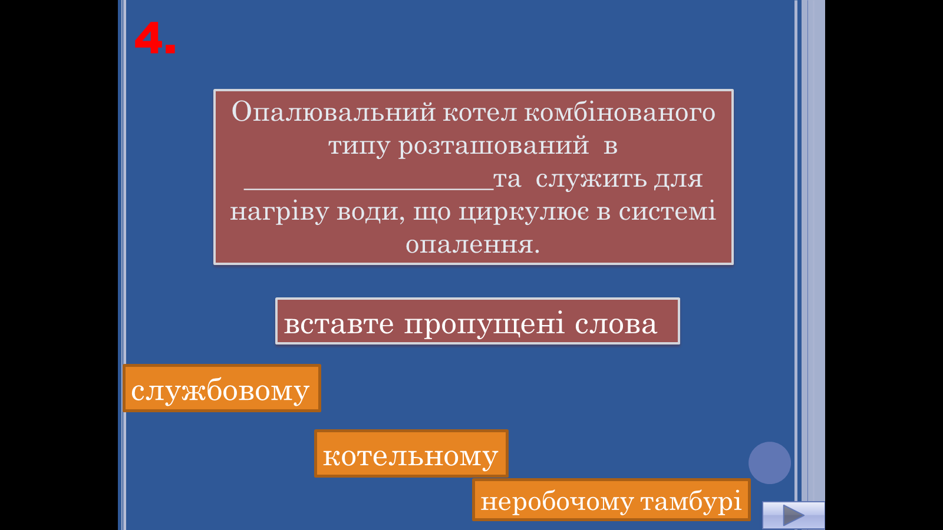

Рис.16 Завдання №4 тренажера

Завдання №5. Схоже на попереднє завдання, але замість слів, з яких учень повинен обрати вірне, на екран виводяться цифри, з яких учень обирає ту цифру, яка відповідає тексту. Якщо цифру обрано вірно, вона залишиться в тексті, з’являється повідомлення «Вірно», якщо невірно цифри зникають (Рис.17).
Головне завдання тренажера – формувати через ігрову форму в учнів певні установки запам'ятовування через смислове групування матеріалу, складання і використання плану тексту, як смислової опори запам'ятовування, виділення своєрідних опорних пунктів для запам'ятовування, зіставлення, зв'язування окремих частин. При виконанні завдань, учень розвиває вміння самостійно оцінювати себе, приймати рішення, визначати зміст своєї подальшої діяльності. Здатність до самоаналізу учнів визначається усвідомленням ними мети, результатів і способів своєї діяльності. Така форма навчання може бути використана і для дистанційного навчання, так як це самостійна форма навчання. Навчальні програми у дистанційному навчанні є провідним засобом.

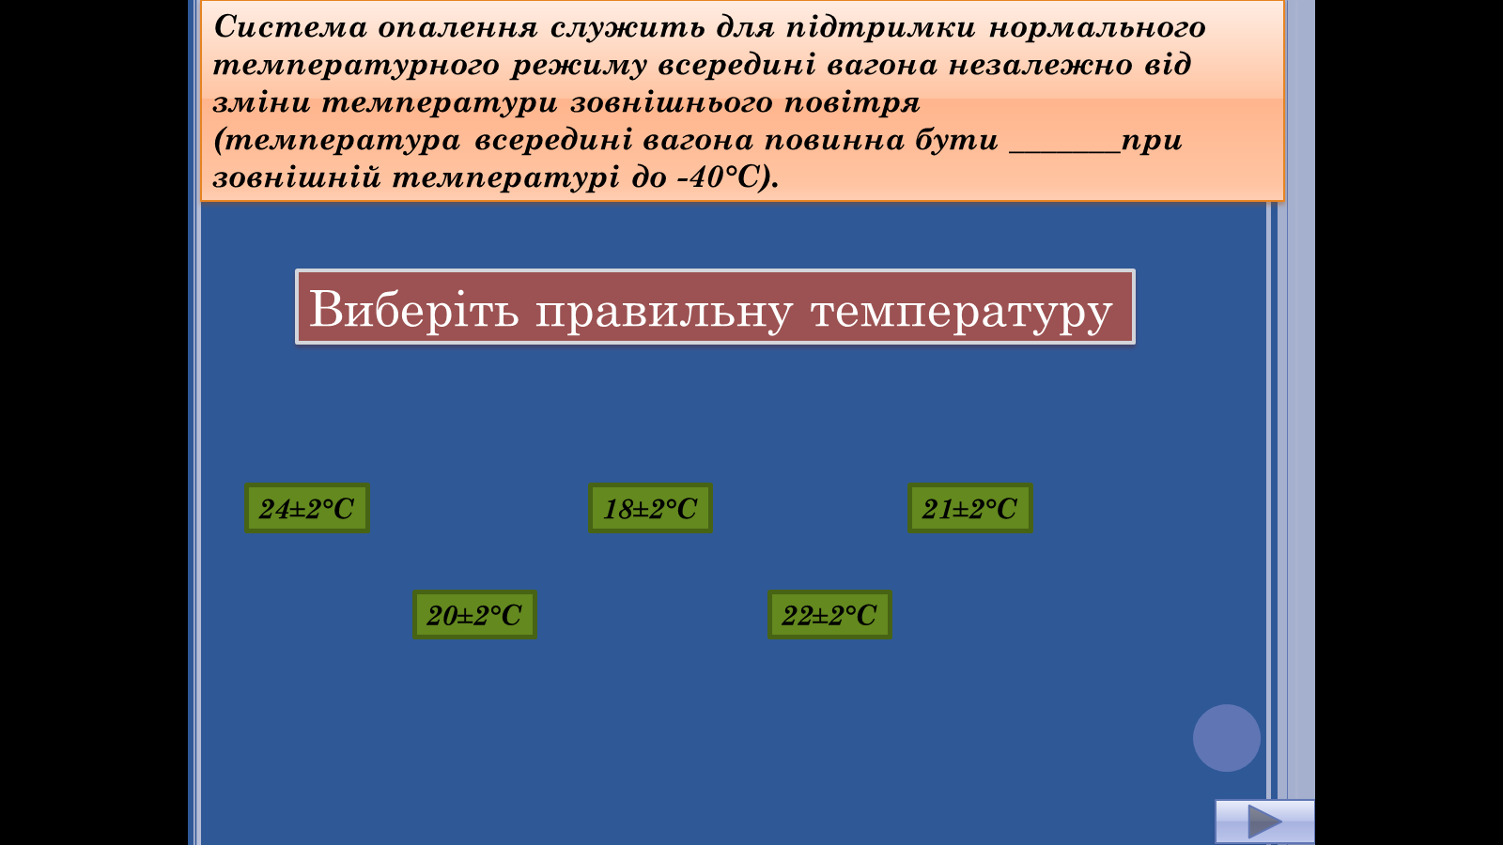

Рис.17 Завдання №5 тренажера

Після проходження всіх завдань тренажера, учень отримує можливість переходу за допомогою гіперпосилань в "Зміст теми".
Розділ VI «Електропоїзд категорії «ІНТЕРСІТІ +» – цей розділ присвячений вивченню швидкісних потягів, які почали впроваджувати з 2012 року для поліпшення якості обслуговування пасажирів. Учень має можливість вивчити будову основних вузлів, систем, правила експлуатації та мати уяву відмінності від купейних і плацкартних вагонів. Наприклад, (Рис.19) в розділі теми «Водопостачання вагонів» надана інформація будови системи водопостачання, особливості будови санітарного вузла швидкісного потягу підвищеної комфортності ЕКр1 виробництва ПАТ «Крюковський вагонобудівний завод».

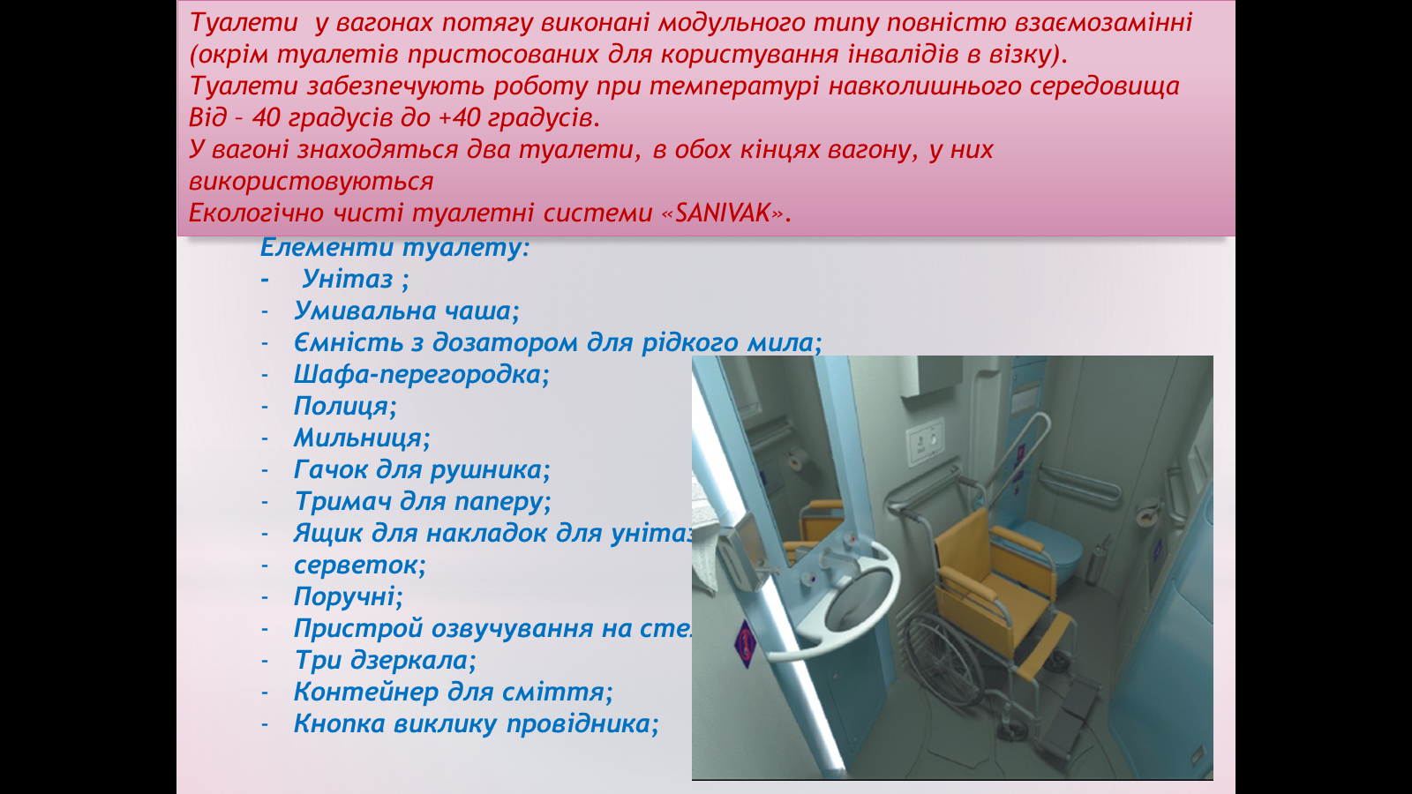

Рис.18 Розділ теми «Водопостачання вагонів»

Нині в процес навчання впроваджується все більша кількість нових методів навчання. Використання мультимедійних програм у багато разів збільшує швидкість і кількість засвоюваного матеріалу, є одним із засобів дистанційного навчання. Його використання дозволить самостійно вивчити необхідний матеріал, а наявність запитальників, створює можливість об'єктивної оцінки рівня знань.
Мультимедійні програми дають можливість зробити процес навчання цікавішим, різноманітнішим, інтенсивнішим. З’являється можливість врахувати індивідуальні особливості учнів, збільшити об'єм виконаних на уроці завдань. Усі ці чинники звичайно ж впливають на якість знань учнів. Нудні підручники, монотонні лекції сучасним дітям вже не цікаві, тому сучасний педагог зобов'язаний знаходити і застосовувати цікаві форми і методи навчання, орієнтуючись на зацікавленість учнів.
Висновки

Існує маса технологій, які, виконавши свою місію, пішли в минуле. ІКТ до таких технологій не відносяться, оскільки за ними майбутнє. Вони будуть видозмінюватися: розширюватися, поглиблюватися, модернізуватися, але залишаться в навчальних закладах назавжди.
В даний час розширення інформаційного простору – основна тенденція суспільного розвитку, яка відповідає соціальному замовленню. Тому потрібна постійна модернізація і пошук більш ефективних методів роботи в освіті. Використання комплексних сучасних засобів ІКТ, квест-технологій, мультимедійних навчальних програм відповідають сучасним вимогам для навчання майбутніх робітничих кадрів.
Використання ІКТ у багато разів збільшує швидкість і кількість засвоюваного матеріалу, є одним із засобів дистанційного навчання. Його використання дозволить самостійно вивчити необхідний матеріал, а наявність зворотнього зв'язку, створює можливість об'єктивної оцінки рівня знань.
Мультимедійні програми дають можливість зробити процес навчання цікавішим, різноманітнішим, інтенсивнішим. З’являється можливість врахувати індивідуальні особливості учнів, збільшити об'єм виконаних на уроці завдань. Усі ці чинники звичайно ж впливають на якість знань учнів. Нудні підручники, монотонні лекції сучасним дітям вже не цікаві, тому сучасний педагог зобов'язаний знаходити і застосовувати цікаві форми і методи навчання, орієнтуючись на зацікавленість учнів.
Постійно шукаючи нові ідеї для надання допомоги учням у навчанні і зростання їхнього професійного рівня, можна зробити висновок, що квест технологія – це саме та оригінальна технологія, яка може додати нові, важливі стратегії у навчанні та значно підвищити активність учнів.
Робота учнів у такому варіанті проектної діяльності, як квест-урок, урізноманітнить навчальний процес, зробить його живим і цікавим. Квест-урок є одним з сучасних та інноваційних видів освітніх технологій.
Сучасна молодь раціональна, вона хоче розуміти навіщо їй потрібні ті чи інші знання, що дають і де можуть стати в нагоді. Досвідчена в різного роду розвагах, іграх, шоу, молодь хоче, щоб підчас навчання було цікаво. Нове покоління вимагає нових методів навчання. Життя диктує зміни, значить прийшла пора вчити по-новому.

СПИСОК ЛІТЕРАТУРНИХ ДЖЕРЕЛ

- Бриксіна О. Ф., Овчиннікова О. А. Середовище Microsoft PowerPoint як інструментальний засіб педагога. http://www.sipkro.ua/pedsovet2005/IT Prezent.htm

- Бишевець Н.Г. Технологія оцінки якості електронних навчальних матеріалів: [Електронний ресурс]/ Бишевець Н.Г., Сергієнко К.М., Синіговець І.В. – Режим доступу: http//:miytrener.com/36-ocnka-jakost-elektronnikh-navchalnikh.html

- Биков В. Ю. Моделі організаційних систем відкритої освіти : [монографія] / В. Ю. Биков. - К. : Атіка, 2008. - 684 с.

- Використання мультимедіа - технологій у загальній середній освіті http://www.ido.
- rudn.ru/nfpk/mult/mult5.html

- Гуриков С. В. Методичний посібник по роботі з програмою створення презентацій Microsoft PowerPoint: Підручник. – Красногорськ, 2003.

- Методика використання мультимедійних технологій на уроці http://uchinfo.com.ua/
- inform/metodika/mt5.htm

- Microsoft PowerPoint: Підручник. http://www.sergun-2.narod.ru/metod_pp.htm

- Морозов В.А.Провідник пасажирських вагонів [Текст]/ В.А. Морозов, В.С. Фролов. – Х.: Ексклюзив,2008

- Морозов В.А. Нове покоління пасажирських вагонів [Текст]/ В.А. Морозов, Л.Б.Тетерук. – Х.: Ексклюзив,2008

